Martina Bárta: Prag Sehenswürdigkeiten
Cíl: Rozšíření slovní zásoby a vědomostí na téma Praha – nejznámější památky. Žáci prezentují před třídou vybrané památky.
Cílová skupina: střední škola
Jazyková úroveň: A2
Pomůcky: slovník, přístup k internetu
Martina Barta
_______________________________________________________

- Sehenswürdigkeiten in Prag:
Lerne neue Vokabeln. Finde die richtige tschechische Übersetzung für die deutschen Begriffe. Du kannst mit dem Wörterbuch arbeiten.
Památky v Praze:
Nauč se nová slovíčka. Najdi správný český překlad pro pojmy v němčině. Můžeš pracovat se slovníkem.

1. die Karls-Universität, 2. die Prager Burg, 3. das Tanzende Haus, 4. der Pulverturm,
5. die Karls-Brücke, 6. das Goldene Gässchen, 7. der St.-Veits-Dom, 8. das Altstädter Rathaus und die Astronomische Uhr, 9. das Nationaltheater, 10. der Aussichtsturm Petrin, 11. das Prager Loreto, 12. das St.-Wenzels-Denkmal (Wenzelsplatz), 13. das Jan Hus Denkmal, 14. der Fernsehturm Žižkov,

a) Petřínská rozhledna, b) Tančící dům, c) Staroměstská radnice a orloj, d) Pomník mistra Jana Husa, e) Pražská Loreta, f) Zlatá ulička, g) Pražský hrad, h) Národní divadlo, i) Karlův most, j) Žižkovská televizní věž, k) Univerzita Karlova, l) Pomník svatého Václava (Václavské náměstí), m) Prašná brána, n) Katedrála sv. Víta

1_____, 2_____, 3_____, 4_____, 5_____, 6_____, 7_____,
8_____, 9_____, 10_____, 11_____, 12_____, 13_____, 14_____

- Wie heißen die Sehenswürdigkeiten auf dem Bild? Schreib die Antwort unter die Fotos.
Jak se jmenují památky na obrázku? Napiš odpověď pod fotky.

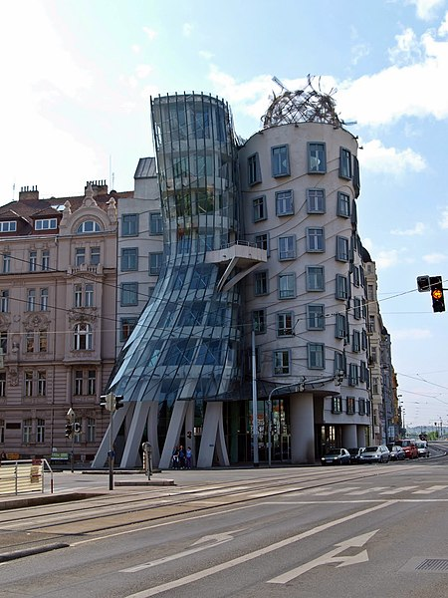
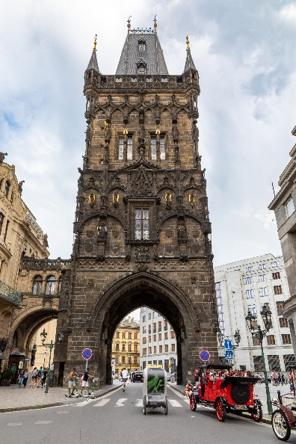
Obrázek 2
Obrázek 1

……………………………………………………………………………………………………………….…
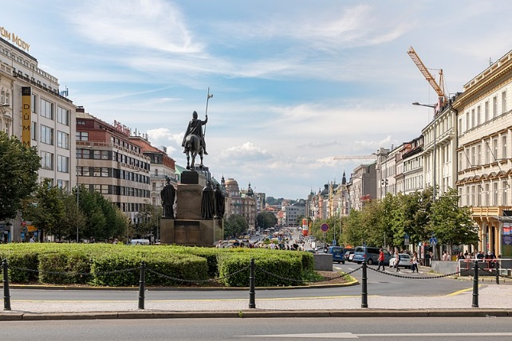
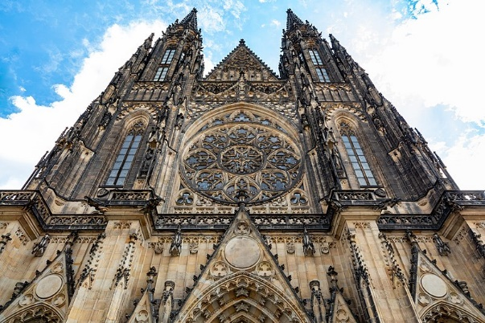
Obrázek 4
Obrázek 3

…………………………………………………………………………………………………………….…….
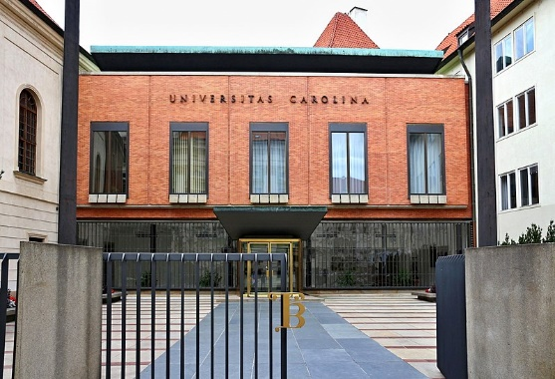
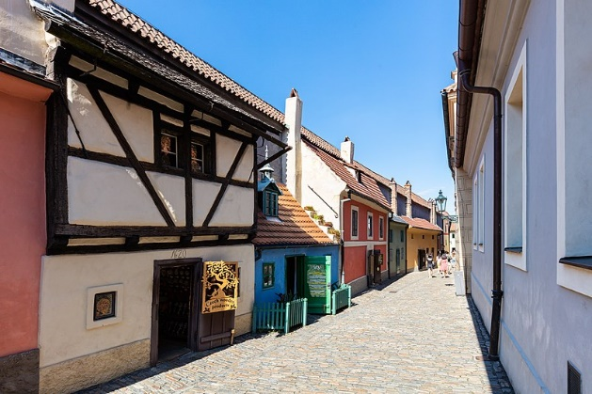

Obrázek 6
Obrázek 5

…………………………………………………………………………………………………………….…….
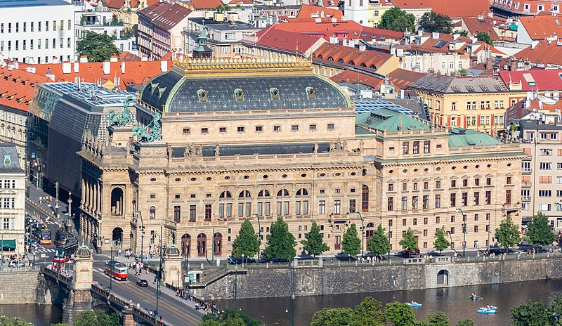
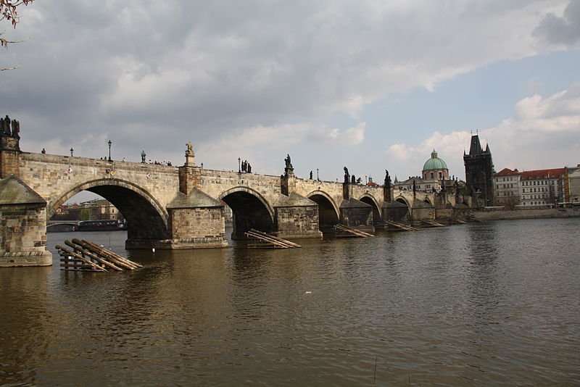
Obrázek 7
Obrázek 8

…………………………………………………………………………………………………………….…….
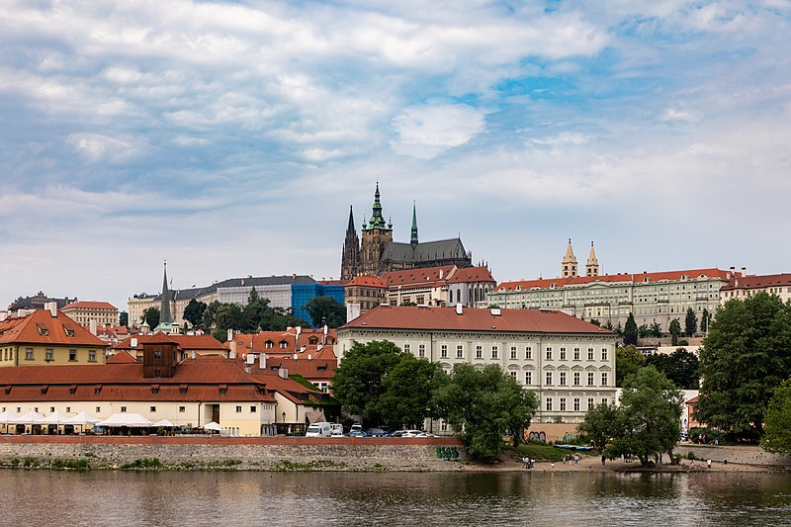
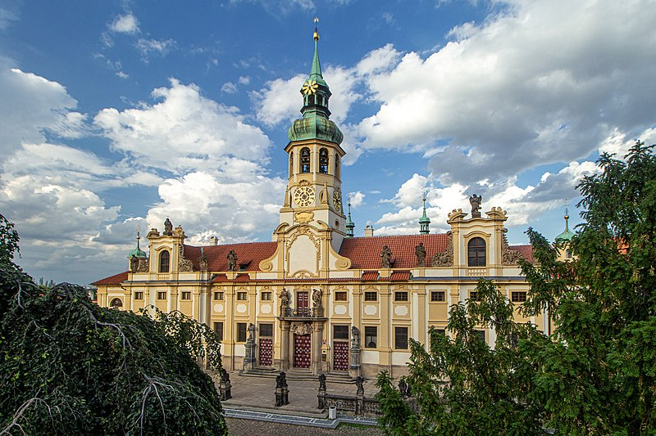
Obrázek 10
Obrázek 9

…………………………………………………………………………………………………………….…….
- Wähle eine Sehenswürdigkeit von der ersten Übung aus und beschreibe sie. Du kannst mit dem Wörterbuch arbeiten und im Internet nach Informationen suchen. Stell die Denkmäler anschließend deinen Mitschülern vor.
Vyber si jednu památku z cvičení jedna a popiš ji. Můžeš pracovat se slovníkem a hledat informace na internetu. Představ potom památku tvým spolužákům.

…………………………………………………………………………………………………………….…….
…………………………………………………………………………………………………………….…….
…………………………………………………………………………………………………………….…….
…………………………………………………………………………………………………………….…….
…………………………………………………………………………………………………………….…….
…………………………………………………………………………………………………………….…….
…………………………………………………………………………………………………………….…….
…………………………………………………………………………………………………………….…….
…………………………………………………………………………………………………………….…….
…………………………………………………………………………………………………………….…….
…………………………………………………………………………………………………………….…….
…………………………………………………………………………………………………………….…….
…………………………………………………………………………………………………………….…….
…………………………………………………………………………………………………………….…….
…………………………………………………………………………………………………………….…….

Co jsem se touto aktivitou naučil(a):
………………………………………………………………………………………………………………………………………………………………………………………………………………………………………………………………………………………………………………………………………………………………………

Autor: Karolina Doležílková Nedomová
Toto dílo je licencováno pod licencí Creative Commons [CC BY-NC 4.0]. Licenční podmínky navštivte na adrese [https://creativecommons.org/choose/?lang=cs].
Zdroje:
Obrázek 1 https://upload.wikimedia.org/wikipedia/commons/e/ee/Prag%2C_Pulverturm_--_2019_--_6605.jpg
Obrázek 2 https://commons.wikimedia.org/wiki/File:Das_Tanzende_Haus_%28Tan%C4%8D%C3%ADc%C3%AD_d%C5%AFm%29,_B%C3%BCrogeb%C3%A4ude,_Praha,_Prague,_Prag_-_panoramio.jpg
Obrázek 3 https://commons.wikimedia.org/wiki/File:Prag,_Prager_Burg,_Veitsdom_--_2019_--_6632.jpg
Obrázek 4 https://commons.wikimedia.org/wiki/File:Prag,_Wenzelsplatz_--_2019_--_6838.jpg
Obrázek 5 https://commons.wikimedia.org/wiki/File:Callej%C3%B3n_del_oro,_Praga,_Rep%C3%BAblica_Checa,_2022-07-02,_DD_139.jpg
Obrázek 6 https://commons.wikimedia.org/wiki/File:Praha_Karolinum_ext_2.jpg
Obrázek 7 https://commons.wikimedia.org/wiki/File:Teatro_Nacional,_Praga,_Rep%C3%BAblica_Checa,_2022-07-02,_DD_212.jpg
Obrázek 8 https://commons.wikimedia.org/wiki/File:Karl%C5%AFv_most,_pohled_z_Kampy,_Praha.JPG
Obrázek 9 https://commons.wikimedia.org/wiki/File:Hrad%C4%8Dany_Loreta_3.jpg
Obrázek 10 https://commons.wikimedia.org/wiki/File:Prag,_Prager_Burg_--_2019_--_6537.jpg

